2019届理科综合训练题（一）化学试题参考答案
选择题7.A 8.C 9.B 10.C 11.D 12.D 13.B（每小题6分，共42分）
26.（14分）（1） B、D （2分） （2） Cl₂+ 2OH⁻＝ ClO⁻+ Cl⁻+ H₂O （2分）
（3） 取一定量锥形瓶内混合溶液，加入适量的H₂O₂溶液后，滴加2~3滴酚酞试液，用 0.10mol·L⁻¹盐酸滴定，重复上述操作2~3次。 （其它合理答案给分） （2分）
（4） B （1分） N₂H₄·H₂O + 2NaClO ＝ N₂↑ + 3H₂O + 2NaCl （2分）
（5）①酸式 （1分） 溶液出现蓝色且半分钟内不消失 （2分） ② 9% （2分）
27.（15分）（1）Fe₂O₃+3H₂SO₄=Fe₂(SO₄)₃+3H₂O（2分）
（2）BaSO₄（2分）
（3）方案错误，在调节pH前，应先在滤液中加入H₂O₂，使溶液中的Fe^{2＋}氧化为Fe^{3＋} （2分）
（4）CuSO₄·5H₂O（1分） 0.1（2分） （5）1.0×10⁻³（2分）
（6） ①Cl⁻ +2OH⁻-2e⁻ = ClO⁻ +H₂O （2分） ②ClO⁻＋2Ni²⁺＋4OH⁻ =2NiOOH·H₂O＋Cl⁻（2分）
28.（14分）（1）4FeCO₃(s)+ O₂(g)＝2Fe₂O₃(s)+ 4CO₂(g) △H＝-260 kJ·mol⁻¹（2分）
（2）①0.03 mol·L⁻¹·min⁻¹ （2分） ②BC（2分）
③III（1分） 大于（1分） ④O₂＋4e－＋2CO₂===2CO₃²⁻ （2分） <（1分）
（3）Fe₂O₃＋CO 2FeO＋CO₂（2分） （4）B（1分）
35.(15分)（1）（1分） 22（1分） 六方最密（1分）
（2）D （1分） （3）分子（1分） （4）化合物乙分子间形成氢键（2分） N＞O＞C（2分）
（5）6（1分） 12（1分） CaTiO₃（2分） $\frac{\text{136}}{(a×{\text{10}}^{−\text{10}})^{3}⋅N_{A}}$（2分）
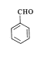
36.（共15分）
（1） （1分）

（2）碳碳双键、醛基 （2分，各1分）
（3）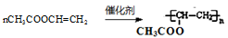 （2分）
（4）氧化反应 水解反应（2分，各1分）
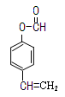
（5）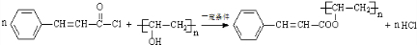（2分）
（6）
（1分）
（7）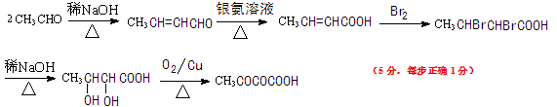
（5分，每步正确1分）

